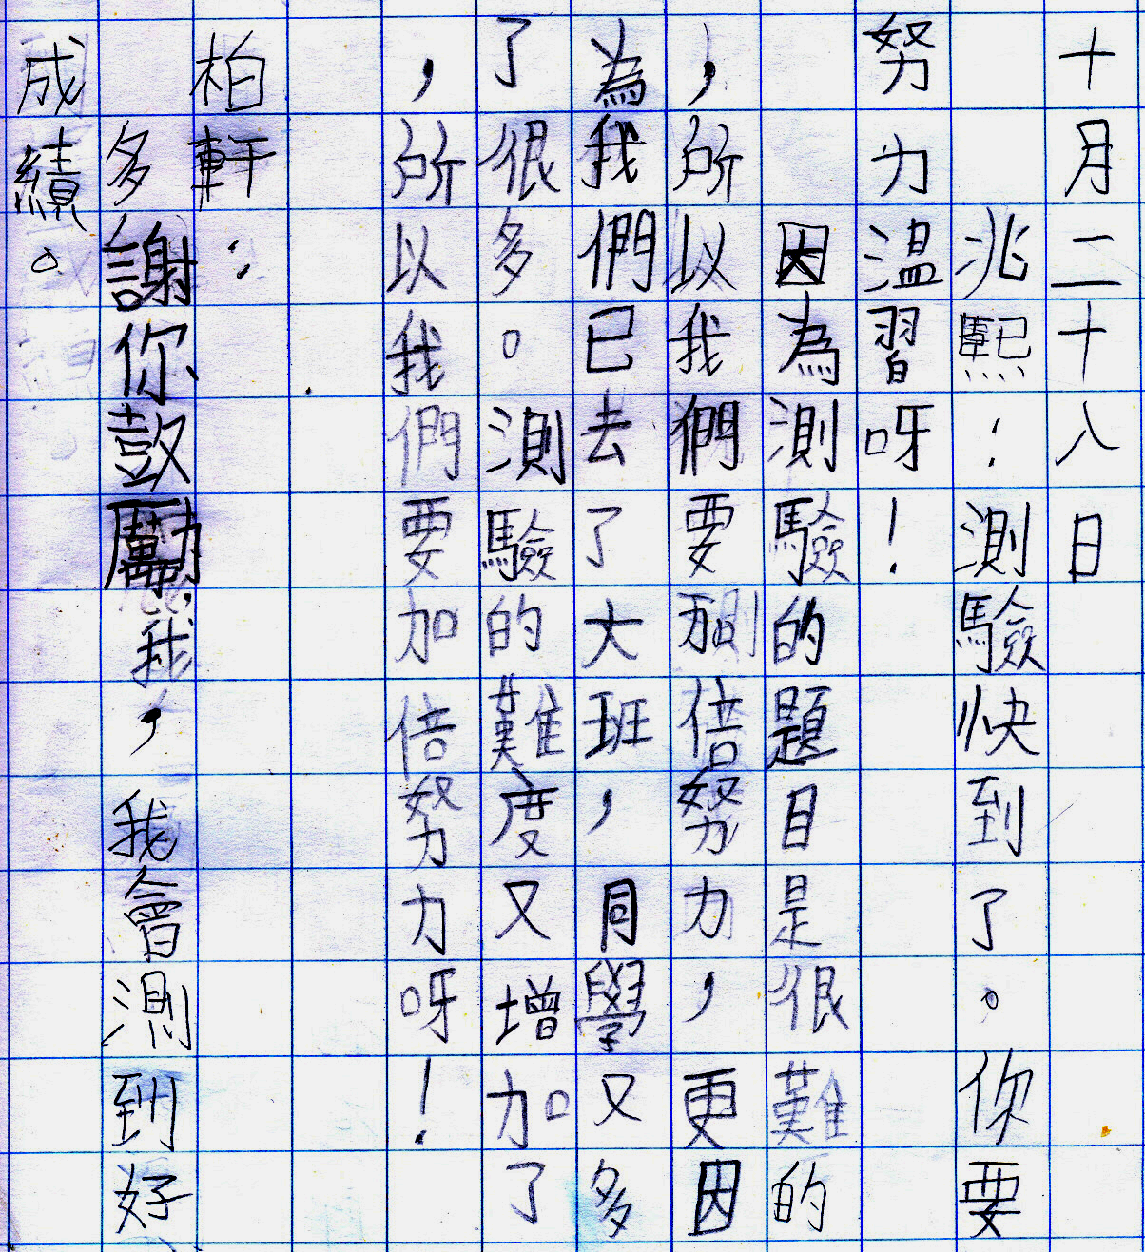
 | 
鼓 | 熙
勵

3B 王柏軒




